**BERBAGAI MEDIA YANG DAPAT DIGUNAKAN DALAM PENDIDIKAN GIZI**

**Media Pendidikan Gizi**

Media pendidikan adalah alat-alat yang digunakan oleh pendidik dalam menyampaikan bahan pendidikan atau pengajaran, berfungsi untuk membantu dan memperagakan sesuatu didalam proses pendidikan (Maulana 2009; Fitriani 2011). Media pendidikan gizi merupakan alat bantu yang berfungsi untuk mempermudah penyampaian pesan-pesan gizi dan kesehatan.

Media dapat menghindari kesalahan persepsi, memperjelas informasi, dan mempermudah pengertian (Arsyad 2009; Fitriani 2011). Media pendidikan kesehatan memiliki beberapa fungsi, yaitu fungsi atensi,fungsi afektif, fungsi kognitif, dan fungsi kompensatori. Fungsi atensi diartikan bahwa media memiliki kekuatan untuk menarik perhatian peserta. Fungsi afektif adalah media berfungsi untuk mempengaruhi sikap dan emosi peserta didik. Fungsi kognitif diartikan bahwa gambar atau simbol-simbol lain yang digunakan dalam sebuah media akan mempercepat pencapaian tujuan pembelajaran, mengingat gambar atau lambang yang jelas akan mempermudah proses pikirpenerima pesan. Fungsi kompensatori yaitu sebagai pelengkap dalam konteks pemberi informasi (Taufik 2007). Media promosi kesehatan pada hakikatnya adalah alat bantu promosi kesehatan. Dengan demikian, sasaran dapat mempelajari pesan-pesan kesehatan dan memutuskan mengadopsi perilaku sesuai dengan pesan yang disampaikan (Notoadmodjo 2007).

Prinsip pembuatan alat peraga atau media bahwa pengetahuan yang ada pada setiap orang diterima atau ditangkap melalui panca indera. Semakin banyak panca indera yang digunakan, semakin banyak dan jelas pula pengetahuan yang diperoleh. Hal ini menunjukkan bahwa keberadaan alat peraga dimaksudkan mengerahkan indera sebanyak mungkin pada suatu objek sehingga memudahkan pemahaman. Menurut penelitian para ahli, panca indera yang paling banyak menyalurkan pengetahuan ke otak adalah mata (kurang lebih 75% sampai 87%), sedangkan 13% sampai 25% pengetahuan manusia diperoleh atau disalurkan melalui indera lainnya (Tanoyo 2003; Maulana 2009). Pada waktu menggunakan alat peraga atau media pendidikan, hendaknya memperhatikan hal-hal berikut: 1) senyum adalah lebih baik untuk mencari simpati; 2) tunjukkan perhatian bawa hal yang akan dibicarakan adalah penting; 3) pertahankan kontak mata; 4) gaya bicara hendaknya bervariasi agar peserta tidak bosan dan mengantuk; 5) libatkan peserta atau pendengar dan beri kesempatan mencoba alat-alat tersebut; dan 6) jika perlu, berikan selingan humor agar tidak membosankan (Maulana 2009).

Media dikelompokan menjadi beberapa kelompok menurut Fitriani (2011), yaitu 1) Media Audio (alat bantu dengar/*audio aids*) adalah media/alat yang menstimulasi indera pendengaran atau hanya mengandalkan kemampuan suara saja. Suara berhubungan erat dengan rasa “mendengar”. Suara yang berada pada *range* pendengaran manusia sebagai *audio*, dan gelombangnya sebagai *acoustic* *signals*. Contoh media audio adalah radio, kaset *tape,* dan CD. 2) Media Visual (alat bantu lihat/*visual aids*) adalah media/alat yang menstimulasi atau mengandalkan indera penglihatan dalam wujud visual. Contoh media visual adalah poster, *leaflet*, *flip chart* (lembar balik), *slide*, transparan OHP, komik, papan tulis, buku, majalah, dan surat kabar. 3) Media Audiovisual (alat bantu dengar dan lihat/*audio-visual aids*) adalah media/alat yang mempunyai unsur suara dan gambar. Jenis media ini mempunyai kemampuan yang lebih baik, namun umumnya terbatas dalam hal biaya dan peralatan yang diperlukan. Contoh media audiovisual adalah film, video, televisi, komputer, dan LCD proyektor.

**Poster**

Menurut *Canada’s National Arts Centre* (2013), poster adalah selembar kertas cetak yang dirancang untuk menyampaikan informasi melalui teks (katakata) dan atau gambar grafis (simbol atau gambar). Poster disebut juga sebagai plakat. Poster dapat dikatakan sebagai komposisi antara informasi dan gambar yang dirancang untuk menarik perhatian dan menyampaikan informasi. Sebuah poster biasanya terdiri dari judul poster, desain, isi, dan logo. Poster biasanya dirancang untuk ditampilkan secara vertikal di dinding. Poster kadang-kadang berukuran besar dan dapat dilihat dari jarak jauh dan dapat muncul di sepanjang jalan raya atau di sisi bangunan. Poster juga dapat muncul dalam versi yang lebih kecil, kadang-kadang seperti kartu pos yang disebut selebaran (*Canada’s National Arts Centre* 2013). Poster dapat berfungsi sebagai sarana pendidikan (misalnya menyampaikaninformasi mengenai manfaat sarapan), sarana pemasaran (mengumumkan kedatangan sebuah teater, musik atau pertunjukan tari indah), maupun sebagaisarana politik. Poster yang efektif harus dapat menarik perhatian, menyajikan informasi yang jelas sehingga informasi yang ditampilkan dapat dipahami oleh sasaran (*Canada’s National Arts Centre* 2013). Menurut dinkes (2012), gambar dalam poster dapat berupa lukisan, ilustrasi, kartun, gambar atau photo. Poster terutama dibuat untuk mempengaruhi orang banyak dan memberikan pesan singkat, karena itu cara pembuatannya harus menarik, sederhana, dan hanyaberisikan satu ide atau satu kenyataan saja. Poster yang baik adalah poster yang mempunyai daya tinggal lama dalam ingatan orang yang melihatnya serta dapat mendorong untuk bertindak.

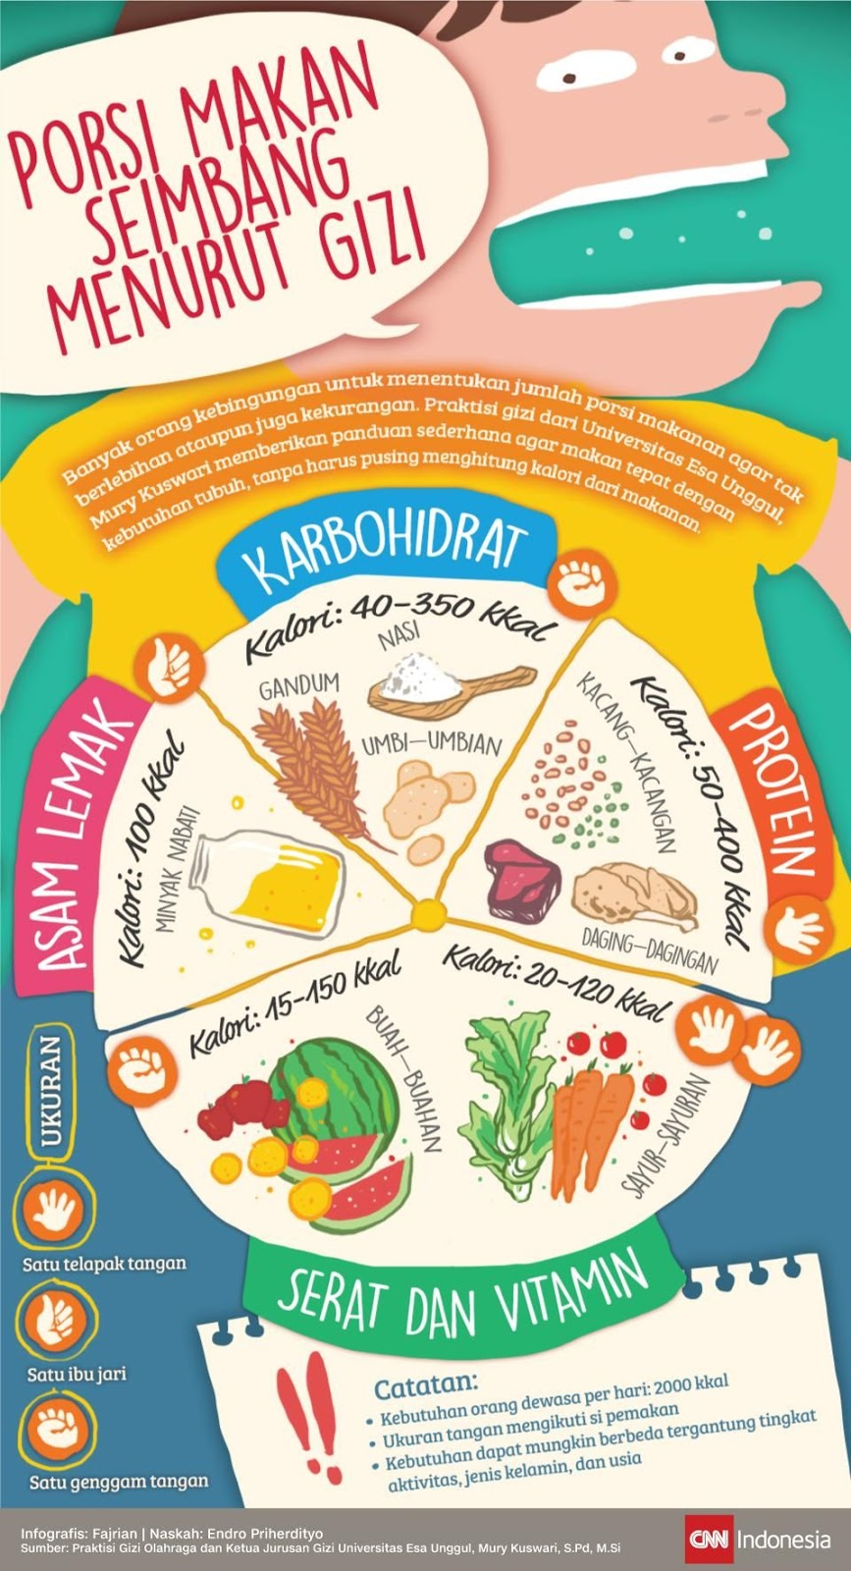

Gambar 1. Contoh Poster

Poster bertujuan untuk mengingat kembali dan mengarahkan pembaca kearah tindakan tertentu sesuai dengan apa yang diinginkan. Dari isi pesan, poster dapat disebut sebagai *thematic* poster, *tactrical* poster dan *practical* poster. *Thematic* poster, yaitu poster yang menerangkan apa dan mengapa, *tractical* poster menjawab kapan dan dimana, sedangkan *practical* poster menerangkan siapa, untuk siapa, apa, mengapa dan dimana (Depkes 2004). Poster secara umum terdiri atas beberapa bagian, yaitu: i) *head line* (judul), ii) *sub head line* (sub judul), iii) *body copy/copy writing*, dan iv) logo dan indentitas. *Head line*, harus dapat dibaca jelas dari jarak 6 meter, mudah dimengerti, dan mudah diingat. *Body copy* harus menjelaskan *head line*, melengkapi *head line*, dan menerangkan secara singkat. Dalam membuat poster juga perlu adanya ilustrasi. Ilustrasi ini harus atraktif berhubungan dengan warna, bentuk, format, dan jenis gambar. Ilustrasi harus berhubungan erat dengan *head line* dan terpadu dengan penampilan secara keseluruhan. Warna merupakan salah satu unsur grafis dan dibagi menjadi 3 kelompok menurut jenisnya, yaitu warna primer (merah, kuning, biru), warna sekunder (hijau, kuning lembayung), dan warna tersier (coklat kemerahan, coklat kekuningan, coklat kebiruan) (Depkes 2004). Hal-hal yang perlu diperhatikan dalam membuat sebuah poster adalah 1) poster dibuat dalam tata letak yang menarik, misal besarnya huruf, gambar warna yang mencolok; 2) poster dapat dibaca (*eye cacher*) orang yang lewat; 3) poster dapat dibaca dari jarak 6 meter; dan 4) poster biasanya dibuat dalam ukuran yang besar (50x70) cm dan kecil (35x50) cm (Depkes 2004).

Kelebihan media poster adalah 1) poster mudah dibuat; 2) dapat menarik perhatian khalayak banyak; 3) bisa dipasang atau berdiri sendiri; dan 4) dapat digunakan untuk memberikan penjelasan di luar kelas. Kekurangan media poster adalah 1) poster tidak dapat memberikan penjelasan dengan sendirinya, karena pesan yang disampaikan terbatas. Oleh karena itu, poster lebih cocok jika diperuntukan sebagai tindak lanjut dari suatu pesan yang sudah disampaikan beberapa waktu yang lalu. Selain itu, 2) pemilihan isi gambar harus benar-benar sesuai dengan isi poster (Depkes 2004), 3) pengguna tidak dapat melihat dan menilai isinya pada saat santai, serta 4) mudah rusak dan diacuhkan (Ewles dan Simnett 1994).

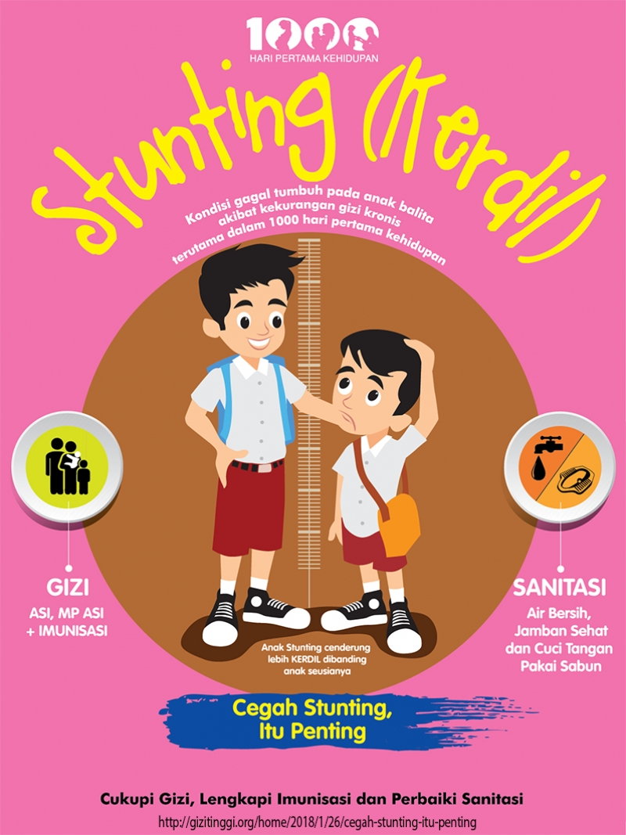

Gambar 2. Contoh Poster

Cara membuat sebuah poster adalah 1) pilih subyek yang akan dijadikan topik, misal anak sekolah, remaja, dan lainnya; 2) pilih satu pesan kesehatan yang terkait, misal perilaku hidup bersih dan sehat, kebiasaan sarapan, dan kebiasaan cuci tangan; 3) gambarkan pesan tersebut dalam gambar, buat dalam bentuk sketsa terlebih dahulu; 4) pesan dibuat mencolok, singkat, cukup besar, dan dapat dilihat pada jarak 6 meter (contoh pesan misalnya: Ayo sarapan sehat); serta 5) buat dalam warna yang kontras sehingga jelas terbaca. Kombinasi warna yang tidak bertabrakan adalah biru tua-merah; hitam-kuning; merah-kuning; biru tua-biru muda; 6) hindarkan embel-embel yang tidak perlu; 7) pilih gambar sederhana yang sesuai dengan isi poster; 8) perhatikan jarak huruf, bentuk dan ukuran; dan 9) uji poster pada teman untuk mengetahui apakah poster bisa mencapai maksudnya atau tidak (Depkes 2004).

***Leaflet***

*Leaflet* atau sering juga disebut *pamphlet* merupakan selembar kertas dengan cetakan dua muka yang biasanya disajikan secara berlipat dan berisi tulisan cetak untuk memberikan keterangan singkat tentang suatu masalah khusus untuk sasaran dan tujuan tertentu. Ukuran *leaflet* biasanya 20x30 cm, berisi tulisan 200-400 kata. Isi harus bisa ditangkap dengan sekali baca. Misal *leaflet* tentang pentingnya kebiasaan sarapan, *leaflet* tentang akibat buang sampah sembarangan, dan lain lain (Depkes 2004). *Leaflet* berisi tulisan dengan kalimat-kalimat yang singkat, padat, mudah dimengerti, dan gambar-gambar yang sederhana. *Leaflet* dapat diberikan atau disebarkan pada saat pertemuan-pertemuan dilakukan seperti pertemuan FGD, pertemuan posyandu, kunjungan rumah, dan lain-lain (Dinkes 2012).

*Leaflet* dapat digunakan sebagai media promosi karena dapat memberikan suatu informasi tertentu dan dapat menjangkau khalayak sebanyak-banyaknya. Hanya pada *leaflet* informasi yang disampaikan berupa pokok-pokok informasi saja karena ukurannya yang kecil sehingga *leaflet* dapat dikatakan sebagai pendukung sarana penyampaian informasi dalam bentuk yang lain. Meskipun umumnya *leaflet* berukuran kecil, namun dapat dikembangkan ke dalam ukuran kertas A4 hingga A1, bahkan ukuran *billboard* (Mustikasari 2011). Hal-hal yang harus diperhatikan dalam membuat *leaflet* adalah 1) tentukan kelompok sasaran yang ingin dicapai; 2) tuliskan apa tujuannya; 3) tentukan isi singkat hal-hal yang akan ditulis dalam *leaflet*; 4) kumpulkan tentang isi materi yang akan disampaikan; 5) buat garis-garis besar cara penyajian pesan, termasuk didalamnya bagaimana bentuk tulisan, gambar, serta tata letaknya; 6) buatlah konsepnya; 7) konsep dites terlebih dahulu pada kelompok sasaran yang hamper sama dengan kelompok sasaran; serta 8) perbaiki konsep dan buatlah ilustrasi yang sesuai dengan isi materi dalam *leaflet* (Depkes 2004).

Kelebihan media *leaflet* adalah 1) dapat disimpan lama; 2) dapat memberikan suatu informasi tertentu dan dapat disebarluaskan serta dibaca atau dilihat oleh khalayak dan target yang lebih luas; 3) dapat digunakan untuk membantu media lain; 4) *leaflet* tidak menggunakan listrik sehingga mudah dan praktis untuk dibawa dan dapat digunakan untuk memberikan penjelasan di luar kelas maupun diletakkan dimana saja; dan 5) *leaflet* dapat dibuat sendiri dengan perbanyakan sederhana seperti di *photocopy*, serta dapat dijadikan sebagai bahan diskusi (Depkes 2004). Selain itu, kelebihan *leaflet* menurut Ewles dan Simnett (1994) adalah pengguna dapat menyesuaikan dan belajar mandiri, serta pengguna dapat melihat dan menilai isinya pada saat santai. Kelemahan media *leaflet* adalah 1) proses percetakan media seringkali membutuhkan waktu yang lama; 2) tidak dapat menampilkan gerak dalam media *leaflet*; dan 3) sebagai bahan cetakan harus secara fisik dikirim ke target sasaran (Depkes 2004).

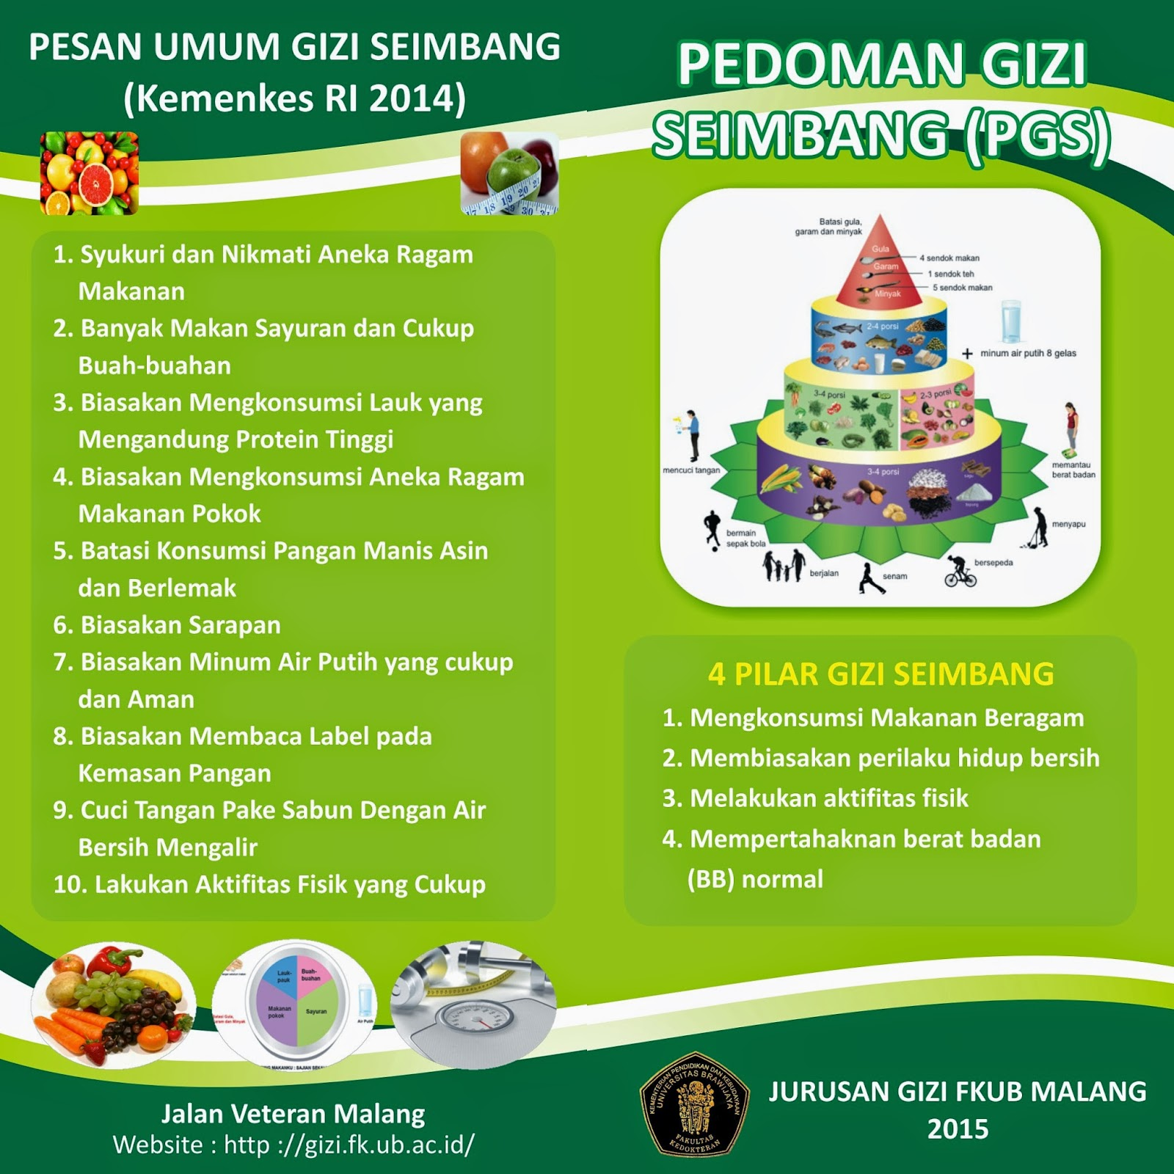

Gambar 3. Contoh Leaflet

**Multimedia**

Penggunaan komputer sebagai media pendidikan meningkat pesat selama dua dekade terakhir. Peningkatan ini dapat mempengaruhi pengetahuan, sikap, dan praktik seseorang. Bidang pendidikan gizi mulai menggunakan computer selama lima tahun terakhir terutama dalam penggunaan multimedia. Multimedia mengintegrasikan berbagai elemen media, termasuk audio, teks, gambar, suara, animasi, dan video klip ke dalam suatu bentuk presentasi yang memfasilitasi perubahan komunikasi (Jantz *et al.* 2002). Menurut Qingsong (2012), tidak hanya mengubah cara belajar dan memahami suatu pertanyaan tetapi juga mengubah cara penyampaian infomasi dengan media komputer sesuai dengan teknologi pendidikan modern. Teknologi multimedia mengintegrasikan sistem informasi audiovisual yang dapat dengan mudah menyimpan, mengedit, dan merancang materi yang akan disampaikan dalam pembelajaran.

Faktor yang perlu diperhatikan dalam pembuatan suatu multimedia yang interaktif, yaitu pertama adalah pengenalan program, terdiri dari a) halaman judul (tujuannya adalah memberi gambaran umum tentang program yang akan digunakan, menarik perhatian dan penerimaan pengguna, memberitahu nama pembuat, penerbit dan kontak); b) petunjuk (kemampuan pengguna, informasi spesifik mengenai program, singkat dan mudah dimengerti pengguna); dan c) identifikasi pengguna (gunakan minimum karakter, buatlah prosedur pemasukan identitas yang singkat). Kedua adalah pengendalian program, melalui tiga metode terdiri dari tombol, menu, tautan (*hyperlink*), selain itu pengguna program dapat menjalankan program melalui *mouse*, *keyboard*, dan suara (Alessi dan Trolip 2001).

Faktor ketiga adalah penyajian informasi, meliputi konsistensi, tulisan harus jelas dan dapat terbaca, gunakan gambar dan video untuk informasi yang penting, gunakan suara untuk meningkatkan perhatian, serta gunakan warna secara konsisten dan kontras. Keempat adalah penyediaan bantuan terdiri dari a) *procedural* (membantu pengguna menjalankan program), dan b) *informational* (membantu memahami konten program). Kelima adalah akhir program (pengguna dapat mengakhiri program secara sementara dan permanen) (Alessi dan Trolip 2001).

Kelebihan dari penggunaan multimedia adalah 1) memfasilitasi manajemen pembelajaran yang efektif; 2) memberikan informasi yang cepat dalam proses pembelajaran; 3) dapat merangsang belajar dan lebih memperdalam pengetahuan; 4) model pembelajaran lebih interaktif; serta 5) dapat meningkatkan kreatifitas (Tudor 2013). Kelemahan dari multimedia/media audiovisual adalah 1) proses penyampaian informasi pada multimedia harus menggunakan komputer/laptop, serta biasanya memerlukan listrik sehingga tidak praktis untuk dibawa dan diletakkan dimana saja; dan 2) biaya yang diperlukan untuk membuat multimedia relatif lebih mahal (Depkes 2004).

Beberapa penelitian yang dilakukan terkait dengan media pendidikan gizi adalah hasil penelitian Ikada (2010) yang meneliti pengaruh buku cerita bergambar terhadap pengetahuan gizi siswa SD Ciriung 02 Cibinong menunjukkan bahwa pemberian buku cerita bergambar ternyata dapat meningkatkan pengetahuan gizi siswa secara signifikan. Hasil penelitian lainnya yang dilakukan oleh Saloso (2011) yang meneliti pengaruh pemberian lagu dan kartu bergambar bertemakan PUGS dan PHBS di tiga SD Negeri di Kota Bogor menunjukkan bahwa kedua media tersebut dapat meningkatkan rata-rata skor pengetahuan gizi yang awalnya kategori sedang (60-80) menjadi kategori baik (>80).

Hasil penelitian yang dilakukan oleh Nababan (2012) yang meneliti pengaruh komik “Ayo Sarapan!” terhadap tingkat pengetahuan sarapan siswa sekolah dasar di Kota Bogor menunjukkan bahwa pemberian komik “Ayo Sarapan!” berpengaruh positif terhadap peningkatan pengetahuan gizi siswa pada jangka pendek dan jangka waktu yang lebih panjang. Penelitian yang dilakukan oleh Syarifah (2012) mengenai pengembangan media pendidikan gizi berbasis multimedia tentang pedoman gizi seimbang (PGS) bagi anak usia sekolah dasar. Terdapat tiga media yang dikembangkan dalam penelitian tersebut, yaitu media 1 (cerita), media 2 (cerita interaktif), dan media 3 (permainan edukasi). Pemberian media disesuaikan dengan kemampuan dan pengetahuan yang dimiliki sasaran. Media 1 dapat diberikan kepada anak yang berada pada kelas 1-6 karena media 1 hanya bersifat informatif. Media 2 dan 3 hanya dapat diberikan kepada anak yang telah memiliki pengetahuan seputar PGS karena pada kedua media tersebut mulai bersifat interaktif.